Практическая работа 22
Задание 1 Составить программу генерации и обработки двумерного массива с помощью модуля numpy по вариантам таблицы. Вывод результатов выполнить во внешний файл lab11_1.out. Листинг программы сохранить с именем lab11_1.
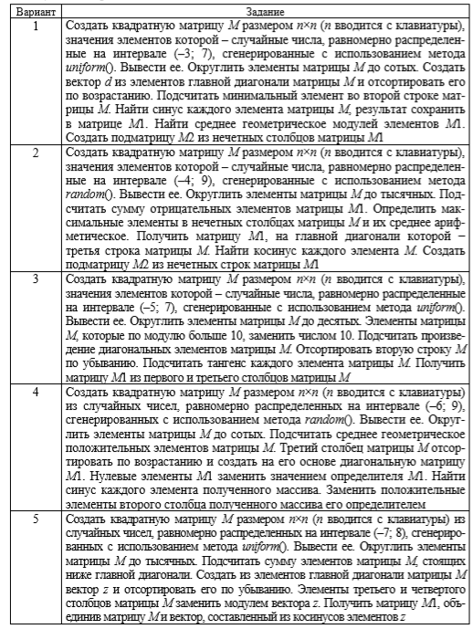
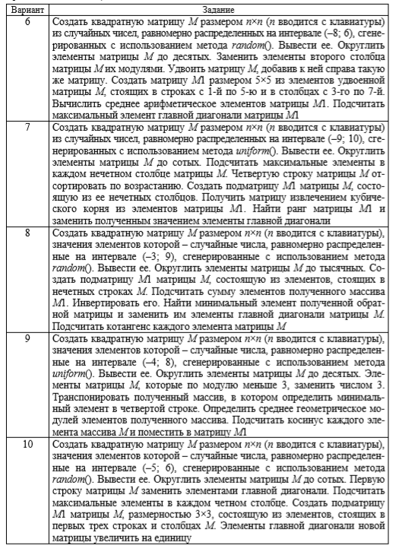
Задание 2 Решить систему линейных уравнений по вариантам таблицы. Сделать проверку. Ввод коэффициентов системы организовать из внешнего файла lab11_2.txt. Вывод результатов выполнить во внешний файл lab11_2.txt. Листинг программы сохранить с именем lab11_2.
